MINISTERUL EDUCAŢIEI NAȚIONALE
ŞCOALA GIMNAZIALĂ „MIHAI VITEAZUL” PUCIOASA
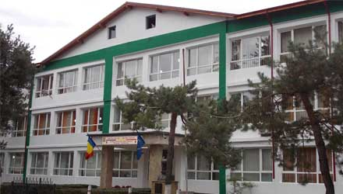
-ȘCOALĂ EUROPEANĂ 2016-
Str. Fîntînilor, nr.18, Orașul Pucioasa, Județul Dâmbovița
E-mail: scoala_1_mihai_viteazul_pucioasa@yahoo.com
Telefon/Fax: 0245.760.412 Web: www.sgmvp.ro

DECIZIA
NR. 122/29.09.2017

D-na prof. Zamfir Claudia Aurora, numită în funcția de director conform deciziei nr. 1800/21.12.2016 a Inspectoratului Scolar Județean Dâmbovița,
Având în vedere :
- Legea Educaţiei Nationale nr. 1/2011, Secţiunea a -2-a „ Conducerea unităţilor de învăţământ”, art. 96;
- OMEN 4619/2014- Metodologia de organizare si functionare a Consiliului de Administratie
- Hotărârea CA din 06.09.2017
- Hotărârea Consiliului Local al orașului Pucioasa nr. 199/28.09.2017 privind desemnarea reprezentanților Consiliului Local în Consiliul de Administrație,
- Dispozitia Primarului Orasului Pucioasa, ing. Ana Constantin Emilian, nr. 1080/08.09.2017 desemnarea reprezentanului primarului în Consiliul de Administrație,
- Adresa 1121B/22.09.2017 a Consiliului Reprezentativ al Părinților Școala Gimnazială Mihai Viteazul Pucioasa privind desemnarea reprezentanților CRP în Consiliul de Administrație,

DECIDE:

Art. 1. Incepând cu data de 29.09.2017 componența Consiliului de Administraţie pentru anul școlar 2017-2018 este următoarea:
- Director – prof. Zamfir Claudia Aurora
- Director adjunct – prof. Pincovici Alina Ivona
- Reprezentant Consiliul profesoral – prof. Mihai Cristina Florina
- Reprezentant Consiliul profesoral – prof. Boboc Ion Alexandru
- Reprezentant primar – Dinu Anca Georgeta
- Reprezentant Consiliu Local – Ianeț Constantin
- Reprezentant Consiliu Local – prof. Popa Constantin Tiberiu
- Presedinte Consiliul Reprezentativ al Părinţilor – Necula Cristian
- Reprezentant Consiliul Reprezentativ al Părinţilor – Butcă Ioan Doru

- Secretar Consiliul de Administraţie – Coman Daniela Alexandra
- Observatori : - reprezentant sindicat – prof. Parnia Roxana Alexandra
- reprezentant elevi – Sandu Ana Maria

Art. 2. Orice prevedere anterioară prezentei, pe această tematică, se abrogă .
Art. 3. Prezenta decizie se aduce la cunostinta titularilor .
Art. 4. Cu ducerea la îndeplinire a prezentei decizii se însărcinează secretarul scolii.

DIRECTOR,
prof. Zamfir Claudia Aurora

